Skupina A
1. Koľko osí súmernosti má štvorec?
2
4
6
8
2. Koľko osí súmernosti má rovnostranný trojuholník?
1
2
3
4
3. Je zobrazenie podľa osi zhodné zobrazenie? _____________________________
4. Zobrazenie podľa stredu nazývame ____________________________________
5. Čo musíme mať dané pri translácií ?______________________________________
6. Aké zobrazenie nám vznikne, ak budeme zobrazovať útvar pomocou dvoch osových súmerností,
ktoré sú rôznobežné?_____________________________________________________
7. Zakrúžkuj útvary, ktoré sú stredovo a súčasne osovo súmerné: kosoštvorec, lichobežník, kružnica, rovnoramenný trojuholník, pravidelný osemuholník.
8. Nájdi súradnice bodov, ktoré vzniknú posunutím o vektor EF.
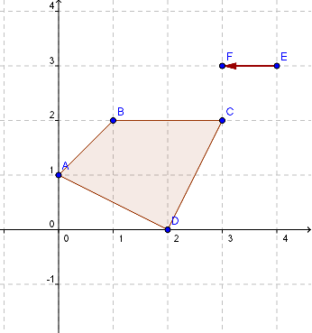

9. Zobrazte daný útvar v zobrazení O(p). (vrcholy útvaru pomenujte A, B, C,D)

p

10. Zobrazte daný útvar v zobrazení T(AC). (vrcholy útvaru pomenujte K,L,M,N,P)
A
C

Skupina B
1. Koľko osí súmernosti má obdížnik?
2
4
6
8
2. Koľko osí súmernosti má rovnoramenný trojuholník?
1
2
3
4
3. Je zobrazenie translácia zhodné zobrazenie? _____________________________
4. Zobrazenie podľa osi nazývame ____________________________________
5. Čo musíme mať dané pri otáčaní ?_______________________________________
6. Aké zobrazenie nám vznikne, ak budeme zobrazovať útvar pomocou dvoch osových súmerností,
ktoré sú rovnobežné?_____________________________________________________
7. Zakrúžkuj útvary, ktoré sú stredovo a súčasne osovo súmerné: kosodĺžnik, štvorec, kruh, rovnostranný trojuholník, pravidelný šesťuholník.
8. Nájdi súradnice bodov, ktoré vzniknú posunutím o vektor EF.
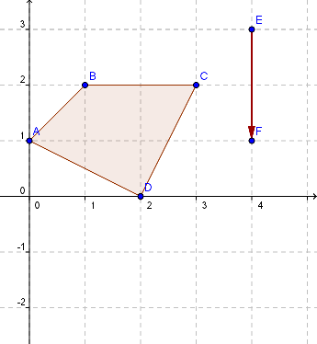

9. Zobrazte daný útvar v zobrazení O(p). (vrcholy útvaru pomenujte A, B, C,D)
p

10. Zobrazte daný útvar v zobrazení T(AC). (vrcholy útvaru pomenujte K,L,M,N,P)
C
A

